**Информация к проекту решения по заявлению:**

Потуга А.И.

**Земельный участок:**

Кадастровый номер **54:10:021201:0127**;

Местоположение: Новосибирская область, Колыванский район, д. Пристань-Почта, ул. Береговая 11.

**Заявленные требования:** предоставление разрешения на отклонение от предельных параметров разрешенного строительства, реконструкции объектов капитального строительства, в части отступа от границы земельного участка с адресом: Новосибирская область, Колыванский район, д. Пристань-Почта, ул. Береговая 11, кадастровый номер 54:10:021201:0127, площадью 900 кв.м. от границы земельного участка с адресом: д. Пристань-Почта, ул. Береговая 12, с 3 метров до 2,5 метров.

Данное разрешение необходимо для выдачи уведомления о строительстве или реконструкции объекта индивидуального жилищного строительства или садового дома параметров объекта индивидуального жилищного строительства или садового дома установленным параметрам и допустимости размещения объекта индивидуального жилищного строительства или садового дома на земельном участке, так как было получено разрешение на строительство индивидуального жилого дома №2 от 08.02.2011г. в соответствии с планом застройки земельного участка.

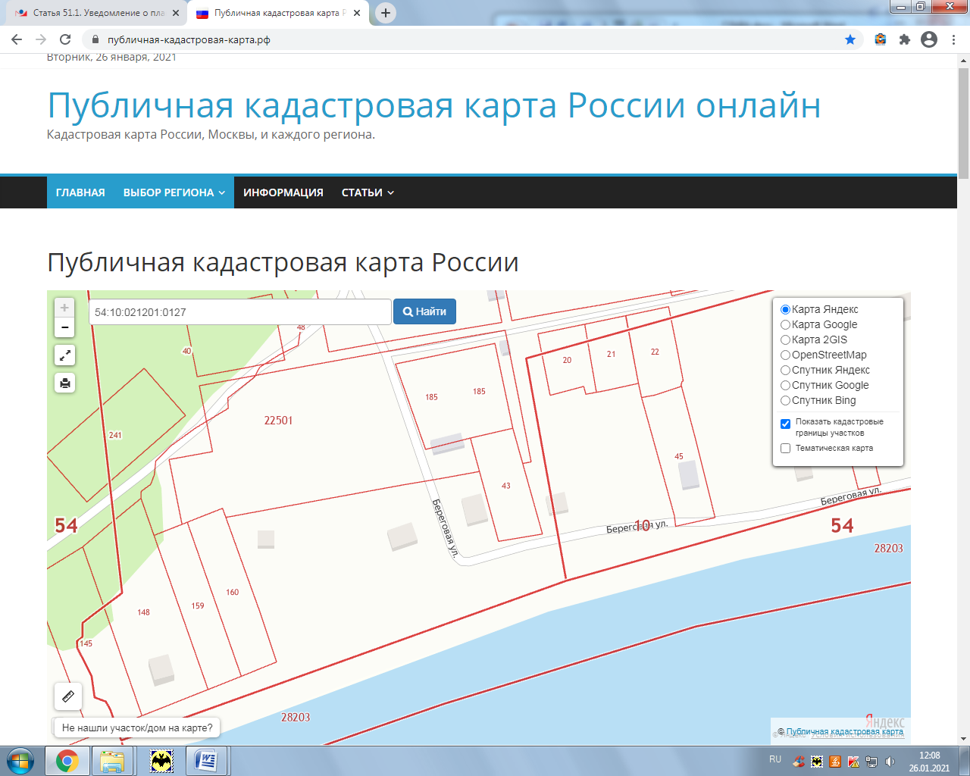

12

11

10

